Рекомендации по использованию в образовательном процессе
учебного пособия «Физика» для 10 класса

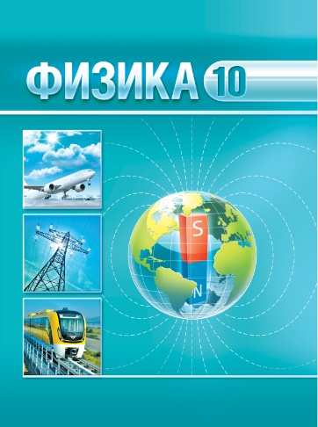
В рамках обновления содержания общего среднего образования к 2020/2021 учебному году издано новое учебное пособие «Физика» для 10 класса учреждений общего среднего образования с русским (белорусским) языком обучения (с электронным приложением для повышенного уровня).
Его авторами являются учитель высшей квалификационной категории Е.В. Громыко; старший преподаватель кафедры физики и аэрокосмических технологий факультета радиофизики и компьютерных технологий Белорусского государственного университета В.И. Зенькович; доцент кафедры физики и высшей математики факультета мониторинга и окружающей среды учреждения образования «Международный государственный экологический институт имени А.Д. Сахарова» Белорусского государственного университета, кандидат педагогических наук, доцент А.А. Луцевич; учитель высшей квалификационной категории ГУО «Гимназия №38 г. Минска» И.Э. Слесарь.
Новое учебное пособие «Физика» для 10 класса учреждений общего среднего образования подготовлено в соответствии с обновленной учебной программой. Учебное пособие, как основной компонент учебно-методического комплекса, является важным источником получения знаний для учащихся, а для учителя – эффективным инструментом для формирования учебно-познавательных и других компетенций учащихся.
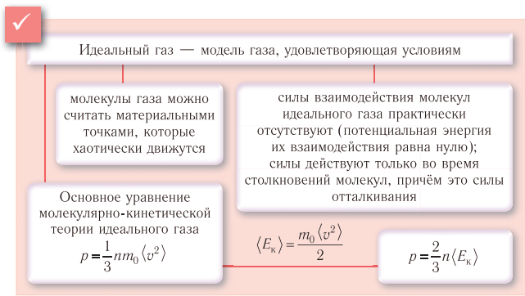
При работе с учебным пособием необходимо формировать у учащихся следующие умения: извлекать наиболее значимую информацию из текста, выделять главное; извлекать информацию из рисунков, таблиц; читать и строить графики; отвечать на вопросы по изучаемому материалу; решать качественные, графические и расчетные задачи; выполнять домашний эксперимент; планировать, выполнять проектные задания.
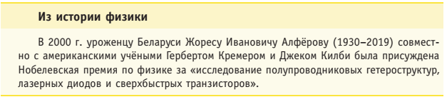
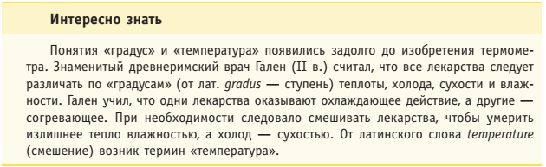
В учебном пособии материал структурирован по степени его важности: главное в параграфах (определения понятий, формулировки законов) выделено синим шрифтом. Этот приём позволяет привлечь внимание учащихся к важной информации, систематизировать и генерализировать текст параграфа, способствует формированию таких навыков, как выделение главного в тексте, выявление логической структуры текста, составление плана и др. Основные формулы выделены плашками, цвет которых соответствует цвету колонлинейки вверху страницы (у каждой главы свой цвет); в конце каждого параграфа в виде структурно-логических схем представлены краткие выводы, расположенные на плашке соответствующего цвета. Дополнительный материал, представленный в рубриках «Интересно знать», «Из истории физики», выделен оранжевым цветом, содержит информацию о проявлении и применении изучаемых явлений; примеры явлений природы и их объяснение; некоторые исторические сведения и сведения о выдающихся ученых-физиках. Материал данных рубрик подкрепляет и углубляет положения основного текста параграфа, способствует развитию интереса учащихся к физике. Это помогает учителю методически грамотно подготовить урок, уделить внимание той части нового материала, которая должна быть осознана учащимися более глубоко: определениям, законам, формулам.
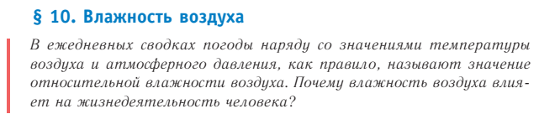
Вводные части перед разделами («Молекулярная физика», «Электродинамика»), в начале каждого параграфа являются средствами мотивации и развития интереса к изучению раздела или данного параграфа. Ответы на вопросы, содержащиеся в мотивационной части, учащиеся находят в процессе изучения параграфа, что активизирует их самостоятельную познавательную деятельность.
В параграфах после объяснения отдельных учебных элементов вводится рубрика с заданиями «От теории к практике». Эти задания напрямую связаны с основным текстом, требуют лаконичных простых ответов или произведения расчетов.
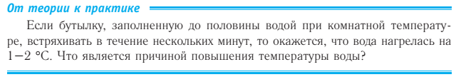

После каждого параграфа есть контрольные вопросы; тема заканчивается примерами решения задач или выполнением творческих домашних заданий, заданий из рубрики «Домашняя лаборатория», которые носят экспериментальный или исследовательский характер.
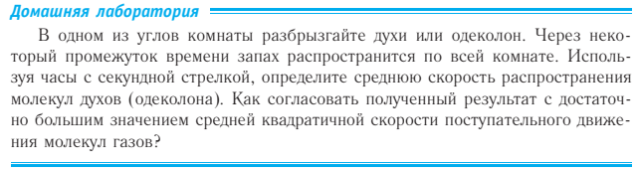

Избранный авторами подход к изложению тем дает возможность успешно реализовать завершающий этап их изучения – обучение учащихся применению теоретических знаний на практике.
Наличие системы упражнений способствует формированию и совершенствованию всех предусмотренных программой умений и навыков.
Авторы предлагают итоговое обобщение материала с помощью структурно-логических схем «Обобщение и систематизация знаний» и рубрики «Задания для самоконтроля», которые способствуют повторению и систематизации изученного материала по главам, установлению причинно-следственных связей, применению усвоенных знаний, умений и навыков при решении учебно-познавательных и практических задач.
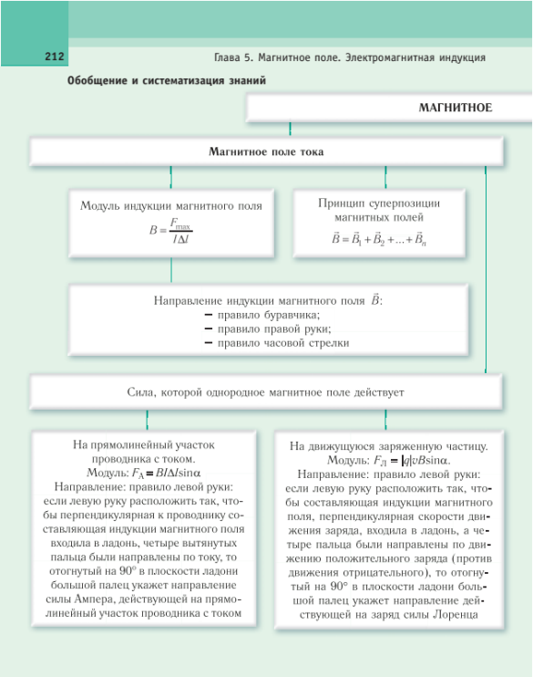
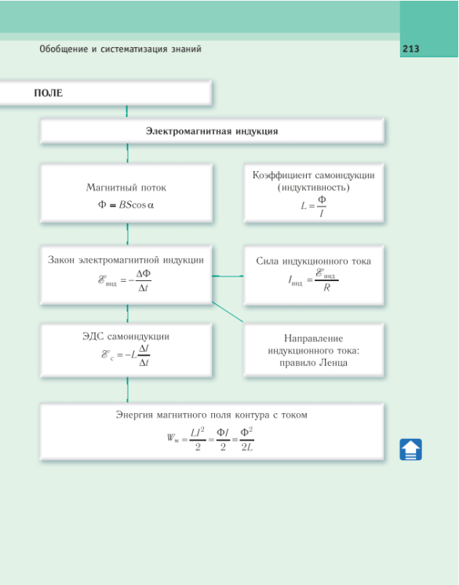
Информацию «Основные формулы», представленную форзаце, также можно использовать для обобщения изученного материала.
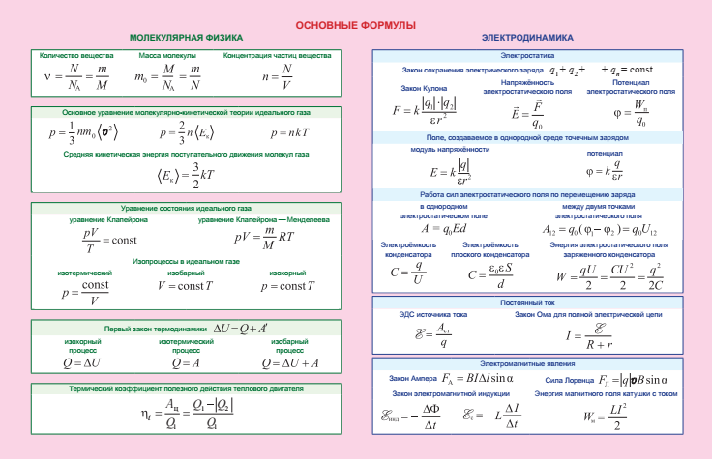
В учебном пособии представлен разнообразный наглядный материал. Рисунки, схемы, таблицы способствуют интенсификации учебного процесса, позволяют сделать методы и формы работы с учащимися более разнообразными, активизируют их внимание, развивают познавательные интересы. Использование современных информационных технологий, в частности элементов дополненной реальности, расширяет возможности учебного пособия. «Оживленные» опыты отмечены знаком .
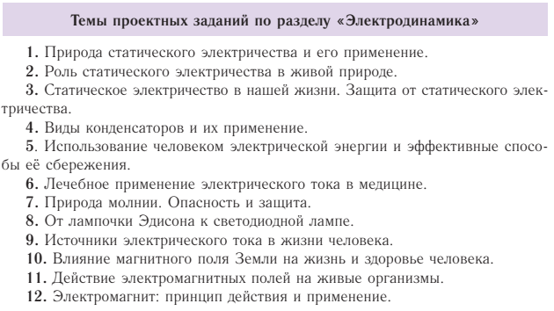
В учебном пособии авторы предлагают задания, которые способствуют формированию экспериментально-исследовательской компетенции. Каждый раздел заканчивается перечнем проектных заданий, которые по рекомендации учителя могут выполняться учащимися.

Материал для повышенного уровня в учебном пособии обозначен специальным знаком-символом и размещен на интернет-ресурсе (http://profil.adu.by).

